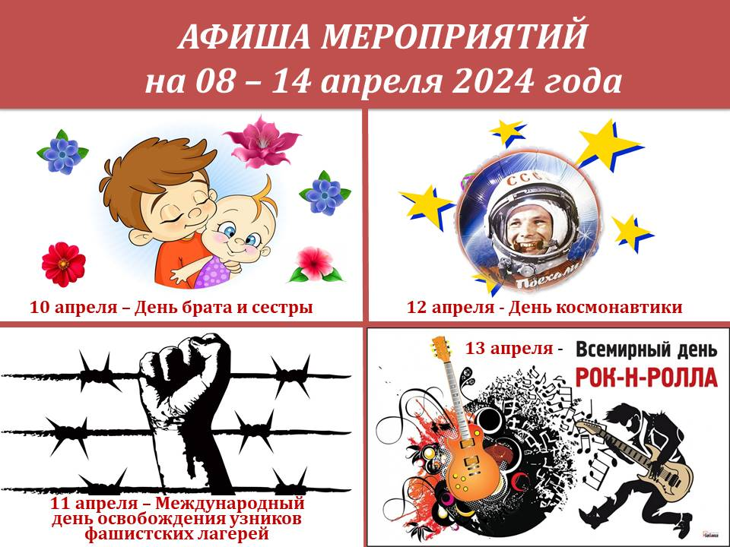
ДАТА, ВРЕМЯ, МЕСТО | НАИМЕНОВАНИЕ МЕРОПРИЯТИЯ
ДК ГОЗНАКА (ул. К. Либкнехта, 10):
08.04.2024 – 30.04.2024  10:00-20:00  Гостиная 18 | Работа персональной фотовыставки ВП Сыпачева «Мгновения…», к 55–летию автора и 35-летию творческой деятельности
10.04.2024  19:00- 21:00  Социальный кинозал | Киноклуб «Синема» х/ф «Космический рейс». Тематический просмотр и обсуждение фильма в рамках проекта «Социальный кинозал», посвященный Дню космонавтики
11.04.2024  19:00-22:00  Фойе | Интеллектуальная игра «Мозгобойня» (платно)
12.04.2024  18:30-20:00  Зрительный зал | Юбилейный концерт С. РОЖНЕВОЙ и Н. КРОХИНОЙ «Однажды в гримерке» (платно)
13.04.2024  15:00-16:00  Фойе | Тематическая интерактивная программа «Через тернии к звездам», посвященная Дню космонавтики
13.04.2024  19:00-20:00  Фойе | Концерт группы «Ред-Ривер-Таун»
14.04.2024  12:00-13:00  Фойе | Воробьиная дискотека (платно)
14.04.2024  15:00-17:00  Зрительный зал | Концерт «Родные! Любимые! Наши!» в рамках реализации социально-культурного проекта учащихся ДШИ с оркестром народных инструментов г. Пермь (платно)
14.04.2024  18:00-23:00  Фойе | Танцевальная программа для пожилых людей «Разрешите представиться» (платно)
08.04.2024 – 14.04.2024  с 11:00 до 23:05  «Красная Кама» | Показ сеансов в кинозале «Красная Кама»:  - «Лед -3» 6+  - «Онегин» 12+ ПК  - «Летучий корабль» 6+ ПК  - «Крутые яйца: Миссия «Пингвин»» 6+  - «Сказки Гофмана» 16+ ПК  - «Ненормальный» 12+ ПК  - «Артур, ты король» 12+  - «Золото у Мальты» 16 ПК+  - «Дыши!» 16+  - «Падение империи» 16+  (ПК - пушкинская карта)
МАУ «ККДЦ» (пр. Маяковского, 9):
10.04.2024  18:30  Фойе 2 этаж | Закрытие чемпионата интеллектуальных игр «Что? Где? Когда?»
11.04.2024  18:00  Зрительный зал | Фестиваль КВН (лига юниоров)
12.04.2024  21:00  Фойе 2 этаж | ДК-dance
13.04.2024  12:00  Кабинет 321 | Baby-dance «Неоновая вечеринка»
п. Майский, Дом культуры (ул. Центральная, 1):
04.04.2024  15:00  Фойе | Час здоровья «Я играю в теннис»
11.04.2024  12:00  Зрительный зал | Игровая программа «Покорители космоса»
11.04.2024  14:00  Площадь | Спортивно-развлекательная программа к всемирному дню здоровья «Вперед по дороге здоровья»
12.04.2024  17:00 | Мастер-класс «Брелок из фетра»
ЦЕНТРАЛИЗОВАННАЯ БИБЛИОТЕЧНАЯ СИСТЕМА (Оржоникидзе, д.4):
08.04.2024  13:00 | Занятие кружка « Рукодельница»
09.04.2024  19:00  Виртуальный концертный зал | Концерт симфонической музыки в рамках фестиваля «Симфонический олимп». Донецкий академический симфонический оркестр имени С.С. Прокофьева. Валентина Лисица (фортепиано), Екатерина Гладышева (сопрано). Прямая трансляция
11.04.2024  15:00 | Концерт «Музыкальная палитра». Песни советских и зарубежных композиторов.
12.04.2024  10:00-13:00 | Ярмарка вакансий для молодежи с участием ЦЗН
13.04.2024  15:00  Виртуальный концертный зал | Премьера! «Русской фантазии» — 30 лет! Оркестр русских народных инструментов имени В.А. Салина Пермской краевой филармонии. Прямая трансляция
14.04.2024  12:00 | Занятие кружка русского языка «Грамотеи»
14.04.2024  19:00  Виртуальный концертный зал | Пасхальные чтения. Концертная программа «Я, Господи, Творение твое». Евгений Князев (художественное слово), Светлана Бережная (орган, фортепиано, клавесин). Прямая трансляция
Центральная детская библиотека им. П.П. Бажова ЦБС г.Краснокамска (ул. Шоссейная,4):
14.04.2024  11:00 | Занятие в клубе «Мамы - Пуговки».  - Мастер – класс «Пуговкина Мастерская»  - Громкие чтения «Семейная литературная гостиная»
14.04.2024  13:30 | Программа выходного дня «Идем в библиотеку!» Игровая программа
14.04.2024  14:00 | Программа выходного дня «Идем в библиотеку!» Мастер – класс
Городская библиотека-филиал №2 ЦБС г.Краснокамска(ул. Энтузистов, 25):
08.04.2024  16:00 | Кружок «Рукодельный понедельник». Мастер- класс «Рукоделие для души»
08.04 2024  17:00  Социальный кинозал | Патриотический час «Звездное притяжение» с показом игрового фильма из цикла «Новое поколение»
08.04.2024-11.04.2024 в 11:00  14.04.2024 в 13:30  Социальный кинозал | Медиаобразовательное занятие «Загадки и тайны вселенной» с показом мультфильма «Прыжок в будущее»
09.04.2024  13:30  Социальный кинозал | Медиаобразовательное занятие «Загадки и тайны вселенной» с показом мультфильма «Прыжок в будущее» в рамках цикла «Библиопродленка»
09.03.2024  16:00 | Концерт «Настроение-весна!» ( В.Проскуряков, Е.Серкина) из цикла «Мелодии нашей юности»
10.04.2024  12:30 | Кукольный спектакль «Заюшкина избушка»
10.04.2024  15:00 | Занятие в Кружке ценителей родного языка «Русский по средам». Подготовка к Тотальному диктанту
12.04.2024  14:00 | Социальный кинозал. Медиаобразовательное занятие «Первые в космосе» с показом фильма
14.04.2024  13:00 | Мастер-класс «Космические поделки» в рамках цикла «Выходной в библиотеке на Звездном»
14.04.2024  14:00 | Музыкально-литературная программа по творчеству С.Есенина «Не жалею, не зову, не плачу…»
Городская библиотека-филиал №3 ЦБС г.Краснокамска (ул. Фрунзе, д. 3 «А»):
08.04.2024  12:50 | Познавательно-игровая программа «Это просто космос» с мастер - классом
09.04.2024  11:00 | Тематический час «Дорога в Космос». 90 лет со дня рождения Ю. Гагарина
10.04.2024  10:00 | Игра-викторина «Космическая азбука»
10.04.2024 в 12:50  11.04.2024 в 13:50,17:30 | Познавательно-игровая программа и мастер - класс «Это просто космос»
12.04.2024  11:00 | Пасхальные чтения. Познавательный час «Как нам встретить светлый праздник»
14.04.2024  12:00 | Цикл мероприятий по ЗОЖ. Час практических светов «Профилактика деменции»
14.04.2024  12:00 | Игровая программа «Час веселых затей». Цикл мероприятий «Нескучные выходные»
Городская библиотека-филиал №4 ЦБС г.Краснокамска (проезд Рождественский, д. 3):
10.04.2024 в 11:00, 11: 30  11.04.2024 в 11:00 | Викторина « Космическое путешествие»
13.04.2024  15:00 | Мастер-класс «Космонавт»
Черновская сельская библиотека-филиал ЦБС г.Краснокамска (с. Черная, ул. Северная, д. 6):
12.04.2024  17:00 | Игровая программа «Космическое путешествие» (День космонавтики)
Мысовская сельская библиотека-филиал ЦБС г.Краснокамска (ул.Центральная,1):
09.04.2024  16:00 | Литературно-игровое мероприятие «Наследники Баюна». Цикл мероприятий «В гостях у Экоши»
10.04.2024  13:00 | Патриотический час «Апрельский полет»
Майская сельская библиотека-филиал ЦБС г.Краснокамска (пер. Зелены,2):
08.04.2024  13:00 | Кружок «Читайка»
08.04.2024  14:00 | Встреча с коллекционером А. Грамолиным «Удивительный мир раковин»
08.04.2024  16:30 | Консультации по первичным навыкам работы с ПК для пенсионеров «Цифра+»
08.04.2024, 10.04.2024, 11.04.2024  17:00 | Клуб любителей ЗОЖ «Гармония» (60+)
08.04.2024 в 12:00  09.04.2024 в 12:00,  10.04.2024 в 12:00  11.04.2024 в 12:00 | Экологический час «Космос»
09.04.2024  17:00 | Кружок «Волшебный крючок»
09.04.2024  17:00 | Беседа «О правильном питании» (проводит Кунафина С.Г.)
11.04.2024  11:30 | Кружок рисования «Волшебные кисточки»
11.04.2024  15:00 | Мастер-класс «Урок игры на гитаре» (в т.ч. по Пушкинской карте)
11.04.2024  16:00 | Кружок «Увлекательный английский» (в т.ч. по Пушкинской карте)
11.04.2024  17:00 | Мастер-класс «Лепим из глины» (в т.ч. по Пушкинской карте)
Усть-Сыновская сельская библиотека-филиал им. Ф.Ф. Павленкова ЦБС г.Краснокамска (Совхозная,14):
11.04.2024  11:00 | Познавательный час «Дорога в космос»
Стряпунинская сельская библиотека-филиал (ул. Советская, 3а):
08.04.2024  16:30 | Мастер-класс «Плетение кашпо из ротанга»
09.04.2024  16:30 | Мастер-класс «Вышивка лентами»
09.04.2024  18:00 | Фольклорные посиделки «Сельские вечера»
11.04.2024  16:30 | Интеллектуальная игра «Сто к одному»
14.04.2024  13:00 | Мастер-класс «Мешочек с травами» по Пушкинской карте
МБУК «КРАСНОКАМСКИЙ КРАЕВЕДЧЕСКИЙ МУЗЕЙ» (пр-т Мира, 9):
Посещение музея: индивидуальные посещения, экскурсии – до 30 человек в группе.
Посещение музея доступно по Пушкинской карте
12.04.2024  17:00 | Открытая лекция «Как строили Краснокамск. К юбилею П.Б. Мурашко»
14.04.2024  14:00 | Экскурсия «Краснокамск – город солнца»
Краснокамская картинная галерея имени И. И. Морозова (ул. К. Либкнехта, 6а):
10.04.2024 в 17:00  11.04.2024 в 17:00  13.04.2024 в 13:00 | Занятие студии «Мастерская пейзажной живописи от Константина Матвиенко», группа для взрослых «Пейзаж» (платно)
11.04.2024  16:00 | Открытие выставки рисунков победителей и лауреатов Международного конкурса детского рисунка «Мы - дети Космоса»
13.04.2024  09:00 | Занятие студии «Мастерская пейзажной живописи от Константина Матвиенко», группа для взрослых «Рисуем человека» (платно)
13.04.2024  11:00 | Занятие студии «Мастерская пейзажной живописи от Константина Матвиенко», группа для детей (платно)
13.04.2024  12:00 | Занятие студии ВЫХОДНОГО ДНЯ «Волшебная кисточка» по изобразительному искусству, детская группа (платно)
14.04.2024  16:00 | Открытие выставки «СоЦветие» художника Алексея Гарина
Детский музей игрушки (ул. Свердлова, 10):
12.04.2024  10:00-10:30 | Тематическое занятие «Птичий праздник» в рамках просветительской программы «Здравствуй, музей!»
13.04.2024  13:00-14:00 | Мастер-класс в рамках субботних мастерских Детского музея игрушки ко Дню космонавтики
- МБУ «МОЛОДЕЖНЫЙ РЕСУРСНЫЙ ЦЕНТР» (пр. Комсомольский, 24):
МБУ МРЦ – СП КМЖ «Ассоль» (ул. Калинина, 18):
08.04.2024-28.04.2024  17:00 | Выставка-конкурс художественных работ «Весенние пейзажи»
12.04.2024  12:00 | Мозговой штурм «Мои добрые планы»
МБУ МРЦ – СП КМЖ «Факел» (ул. Комарова, 3):
08.04.2024 в 15:00  13.04.2024 в 13:00 | Школа вожатых
МБУ МРЦ – СП КМЖ «Радуга» (ул. Энтузиастов, 23):
13.04.2024  12:00 | Активная суббота
МБУ МРЦ – СП КМЖ «Формика» (ул. Павлика Морозова, 2):
10.04.2024 в 19:00  11.04.2024 в 18:00, 19:00  13.04.2024 в 12:00 | Занятия по рисованию
12.04.2024  17:00 | Тематическое мероприятие «День космонавтики»
12.04.2024  19:00 | Занятия по растяжке «Час для себя»
13.04.2024  17:00 | Игры в настолки
МБУ МРЦ – СП КМЖ «Родничок» (д.Фадеята, ул.Новая, 1а):
12.04.2024  18:00 | Тематическое мероприятие «Космический лабиринт», посвященное Дню космонавтики
МБУ МРЦ – СП КМЖ п. Оверята (ул. Строителей, д.7):
03.04.2024 в 16:00  06.04.2024 в 14:00 | Мастер-класс. Ковровая вышивка «Пасхальная радость»
08.04.2024-13.04.2024  14:00 | День активных игр «Веселее вместе»
12.04.2024  14:00 | Квест «Звездный путь» ко Дню космонавтики
МБУ МРЦ – СП КМЖ с. Черная (ул. Северная, д.6):
01.04.2024-06.04.2024  14:00-19:00  Фойе | Клуб настольных игр «Поиграй-ка!»
10.04.2024, 11.04.2024 в 11:00  12.04.2024 в 12:00  Фойе | КВЕСТ «Покорители космоса»
13.04.2024  14:00 | Творческая мастерская «Звездная мозаика»
13.04.2024  22:00-02:00  Фойе | Дискотека 18+ «Зажжем по-весеннему»
МБУ МРЦ – СП КМЖ с. Мысы (ул. Центральная, д.1):
08.04.2024  16:00 | Клуб «Умелые ручки» рисуем и мастерим своими руками
12.04.2024  14:00 | Квест-игра «Небесный тихоход» ко Дню космонавтики
МБУ МРЦ – СП КМЖ с. Стряпунята (ул. Советская, д.8):
10.04.2024  18:00  Зал для занятий | Видеопросмотр «Веселые истории в журнале Ералаш»
12.04.2024  18:00  Зал для занятий | Видеокруиз «Крылатая легенда», посвященный Дню космонавтики
13.04.2024  14:00  Зал для занятий | Креативная мастерская «Забавный щенок»
09.04.2024  15:00  Зал для занятий | Тропа испытаний «Десант здоровья»
СПОРТИВНЫЕ МЕРОПРИЯТИЯ:
МБУ ФОК «Олимпийский» (пр. Маяковского 7):
08 - 09.04.2024  с 10:30 до 14:00  10.04.2024  с 10:30 до 18:00 | Мини-футбол ССУЗы юноши
Пн. Вт. Ср. Чт. Пт.  08:00-22:00  Сб. 08:00-21:00  Вс.- выходной | Тренажерный зал
МАУ СК «Ледовый» (ул. Большевистская 56Е):
08 - 09.04.2024  11 - 12.04.2024  14.04.2024  с 21:30 до 22:45 | Региональная хоккейная лига
13.04.2024  13:45-15:15 | Турнир Первенство Пермского края по хоккею среди ветеранов 40+
14.04.2024  15:45-16:45 | Массовое катание на коньках
08-14.04.2024  09:00-22:00 | Тренажерный зал
МБУ «СШ по плаванию «Дельфин» (ул. Школьная 12):
Пн. Вт. Ср. Чт. Пт.  с 08:00 до 22:00  последний сеанс в 21:15  Сб. - с 10:30 до 22:00  последний сеанс в 21:00  Вс. - выходной | Свободное плавание
Дорогие друзья!
Главное событие недели – 12 апреля, День космонавтики. Праздник знатного полета, праздник славы и успеха. Всеми любимый и уважаемый Гагарин говорил, что наша планета прекрасна. И мы желаем, чтобы на этой самой прекрасной планете Вы чувствовали себя самыми счастливыми. Стремитесь к звездам успеха и совершайте удачные полеты за каждой своей мечтой!

